Муниципальное дошкольное образовательное бюджетное учреждение «Детский сад «Сказка» с.Изобильное
Соль-Илецкого городского округа Оренбургской области

Рисунок с помощью трафаретов «Осенний лес»

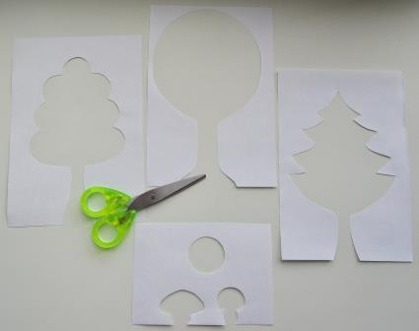

Подготовила:
воспитатель высшей кв.категории
М.Н.Петрищева
Дата проведения:________________2016г

Изобразительное искусство для малышей
Пожалуй, не найдётся на всей Земле человека, который ни разу в жизни не пробовал бы рисовать. Стремление к изображению окружающей действительности или своего внутреннего мира присуще человеку с самых далёких времён. Вспомните, например, сцены сражений, изображённые на стенах древних пещер, а также узоры на камнях, посуде и украшениях, найденные археологами.
С самого раннего детства малыши с удовольствием раскрашивают не только картинки в раскраске, но и обои во всех комнатах квартиры. Такой метод самовыражения детей нравится не всем родителям, поэтому многие мамы и папы методично обучают ребёнка рисовать в строго отведённом для этого альбоме.
А если дополнить альбом несколькими забавными предметами, вроде бы и не предназначенными для рисования, то рисовать будет весело, да и рисунок получится эффектным и запоминающимся.
Нам понадобятся:
- альбомные листы,
- ножницы,
- карандаш,
- губка,
- ватные палочки,
- гуашь,
- вода в баночке,
- мука,
- небольшая тарелка.
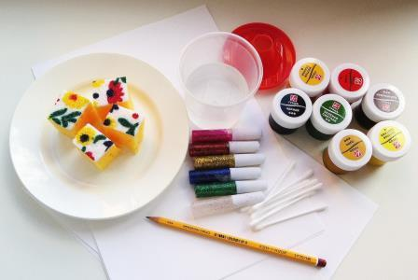
Для выполнения рисунка нам необходимо изготовить трафареты деревьев, грибов и солнца. Приготовим несколько заготовок-рисунков.
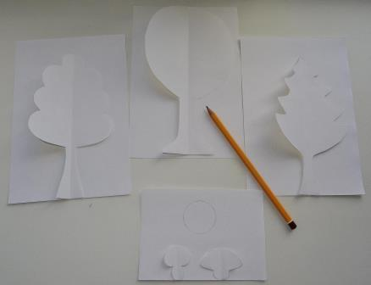
Далее на альбомных листах раскладываем рисунки и обводим карандашом. Тщательно вырезаем фигуры, оставляя трафареты для последующего использования.
Как только трафареты готовы, приступаем к самому рисунку. Раскладываем на тарелочки муку и краски. С помощью маленькой губки наносим слой голубой гуаши, предварительно смешав с некоторым количеством муки, на верхнюю часть листа. Как только немного подсохнет краска, наносим таким же образом слой бежевой краски на нижнюю часть листа.
Фон рисунка готов. Добавление муки позволило нам добиться некоторой рельефности.
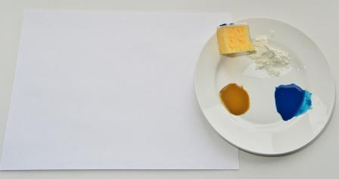
С помощью трафаретов последовательно нарисуем деревья, грибы и солнце. Важно не забыть, о том, что после каждого элемента краска должна подсохнуть.
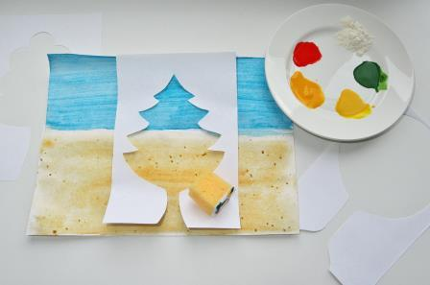
Следующий этап – прорисовка деталей. С помощью ватных палочек наносим точечно краску на каждое дерево, подражая разноцветным осенним листьям.
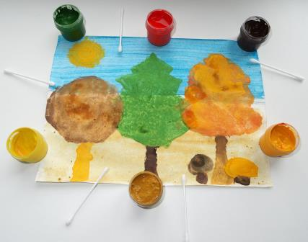
Придаём оригинальность нашей работе с помощью блеска. Наносим блеск из тюбика и растираем пальцем на каждом элементе нашего рисунка, где это необходимо.
